บทที่ 8
ข้อเสนอแนะแนวทางการนำเทคโนโลยีดิจิทัลสมัยใหม่มาใช้

การนำเทคโนโลยีดิจิทัลสมัยใหม่มาใช้ในระบบอำนวยความสะดวกในการประกอบธุรกิจแบบครบวงจรต้องพิจารณาที่สถาปัตยกรรมด้านเทคโนโลยีสารสนเทศ โดยเฉพาะในส่วนของแอปพลิเคชันว่ามีส่วนใดในสถาปัตยกรรมที่สามารถนำเอาเทคโนโลยีดิจิทัลสมัยใหม่มาประยุกต์ใช้ได้บ้าง ในบทนี้จะเชื่อมโยงเกี่ยวกับ 3 เทคโนโลยี ได้แก่
- เทคโนโลยีข้อมูลขนาดใหญ่ (Big Data)
- เทคโนโลยีปัญญาประดิษฐ์ (Artificial Intelligence : AI)
- เทคโนโลยีบล็อกเชน (Blockchain)
- เทคโนโลยี RPA (Robotic Process Automation)
- เทคโนโลยี Virtual Agent (เจ้าหน้าที่เสมือน)
โดยมีรายละเอียดดังนี้

8.1 เทคโนโลยีข้อมูลขนาดใหญ่ (Big Data)
การประยุกต์ใช้งานเทคโนโลยีข้อมูลขนาดใหญ่ หรือ "บิ๊กดาต้า” (Big Data) ในภาครัฐ เป็น
การนำมาพัฒนาการบริการภาครัฐให้ตรงต่อความต้องการของประชาชนให้มีประสิทธิภาพที่สูงขึ้น และลดค่าใช้จ่าย โดยการนำข้อมูลเหล่านั้นมารวบรวมสร้างเป็นฐานข้อมูลขนาดใหญ่และการปรับปรุงฐานความรู้ ที่กว้างขวาง เพื่อเตรียมรับและตอบสนองต่อสังคมและสภาวะแวดล้อมของโลกที่เปลี่ยนแปลงอย่างรวดเร็วและต่อเนื่อง
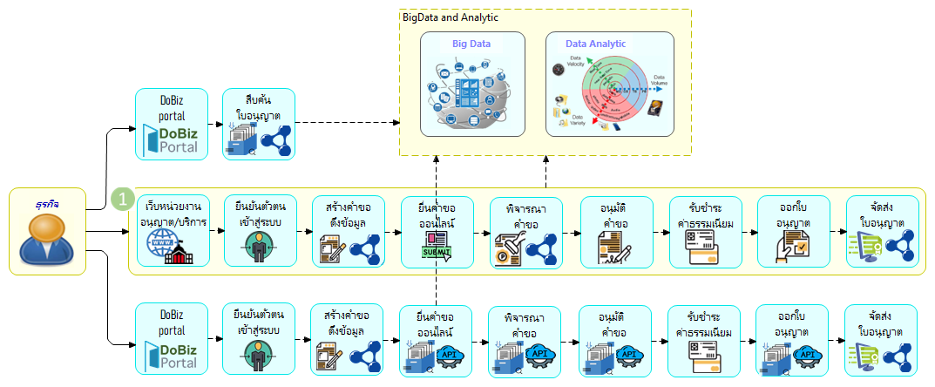
รูปที่ 8.1-1 Big Data and Data Analytic

การนำเทคโนโลยี Big Data เพื่อมาใช้สร้างแหล่งเก็บข้อมูล (Data Lake) ที่เป็นข้อมูลดิบ
(Raw Data) ทั้งหมดทุกประเภทลง Storage แล้วจึงนำมาสร้าง Schema หลายแบบได้พร้อมกัน เรียกว่า Schema-less และนำไปต่อยอดใช้งานหลายระบบพร้อม ๆ กันได้ ทำให้สามารถสร้างระบบได้หลากหลายและรวดเร็ว ข้อมูลที่มีโครงสร้างชัดเจน (Structured Data) และข้อมูลกึ่งมีโครงสร้าง
(Semi-Structured Data) เช่น JSON data, XML, HTML หรือ RDF เพื่อรองรับการจัดการข้อมูลดังกล่าวหรือการวิเคราะห์ได้อย่างมีประสิทธิภาพเพื่อการประมวลผลและนำไปใช้ประโยชน์ได้แบบเรียลไทม์ต่อไป

6.2 เทคโนโลยีปัญญาประดิษฐ์ (Artificial Intelligence : AI)
การประยุกต์ใช้เทคโนโลยีปัญญาประดิษฐ์มีด้วยกัน 2 ส่วน คือ
- ใช้สำหรับการวิเคราะห์การนำเสนอบริการแบบเฉพาะเจาะจง โดยนำข้อมูลผู้ประกอบการ หรือประชาชนมาวิเคราะห์ความต้องการ และพฤติกรรมเป็นรายบุคคล แนวคิดนี้เรียกว่า Personalization เป็นแนวคิดที่ตอบโจทย์กับความต้องการของผู้ใช้บริการเป็นอย่างมากในกรณีที่ประชาชนไม่มีความรู้ที่เกี่ยวข้องกับใบอนุญาตและหนังสือสำคัญ ถึงแม้ว่าแต่ละหน่วยงานของรัฐจะทำคู่มือประชาชนเพื่อให้บริการ แต่ปริมาณข้อมูลที่มากนั้น อาจจะทำให้ประชาชนหรือผู้ประกอบการศึกษาไม่ดีพอ เทคโนโลยีปัญญาประดิษฐ์สามารถตอบสนองความต้องการได้แบบส่วนตัว ที่ให้ผู้ใช้งานได้ทราบว่าการดำเนินธุรกิจของตัวเองในแต่ละช่วงเวลาต้องขอใบอนุญาตหรือหนังสือสำคัญอะไรบ้าง ระบบอำนวยความสะดวกสามารถเสนอบริการได้ตรงกับความต้องการของผู้ใช้งานได้มากขึ้น
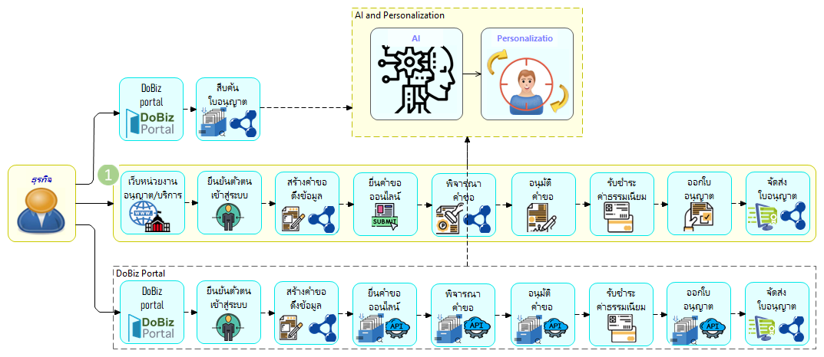
รูปที่ 8.2-1 AI and Personalization
- เป็นการประยุกต์ใช้เทคโนโลยีปัญญาประดิษฐ์มาออกแบบประสบการณ์ของผู้ใช้งานระบบ เนื่องจากระบบอำนวยความสะดวกในอนาคตมีการออกแบบให้ระบบสามารถปฏิสัมพันธ์กับผู้ประกอบการได้ ซึ่งข้อมูล Log ของการปฏิสัมพันธ์ระหว่างระบบกับผู้ประกอบการสามารถนำมาใช้ในการวิเคราะห์และปรับปรุงการพัฒนาระบบอย่างต่อเนื่อง

8.3 เทคโนโลยีบล็อกเชน (Blockchain)
บล็อกเชน (Blockchain) คือ รูปแบบการเก็บข้อมูลและส่งต่อบนสถาปัตยกรรมแบบกระจาย (Distributed Architecture) แบบไม่มีหน่วยงานกลาง โดยข้อมูลที่ได้รับการปกป้องจะถูกแชร์และจัดเก็บเป็นสำเนาไว้ในเครื่องของทุกหน่วยงานที่ใช้ฐานข้อมูลเดียวกันเหมือนห่วงโซ่ โดยทุกท่านจะรับทราบร่วมกันว่าผู้ใดเป็นเจ้าของและมีสิทธิในข้อมูลตัวจริง ซึ่งถือว่าเป็นเทคโนโลยีที่มีประสิทธิภาพ และความปลอดภัยค่อนข้างสูง เนื่องจากไม่ต้องพึ่งพาหน่วยงานกลางในการทำหน้าที่ประสานงาน การประยุกต์ใช้บล็อกเชนที่เป็นที่รู้จัก คือ Bitcoin ที่เป็นสกุลเงินดิจิทัลที่เปลี่ยนโลกสู่อนาคตใหม่ และการบริหารสินทรัพย์ดิจิทัลประเภท NFT

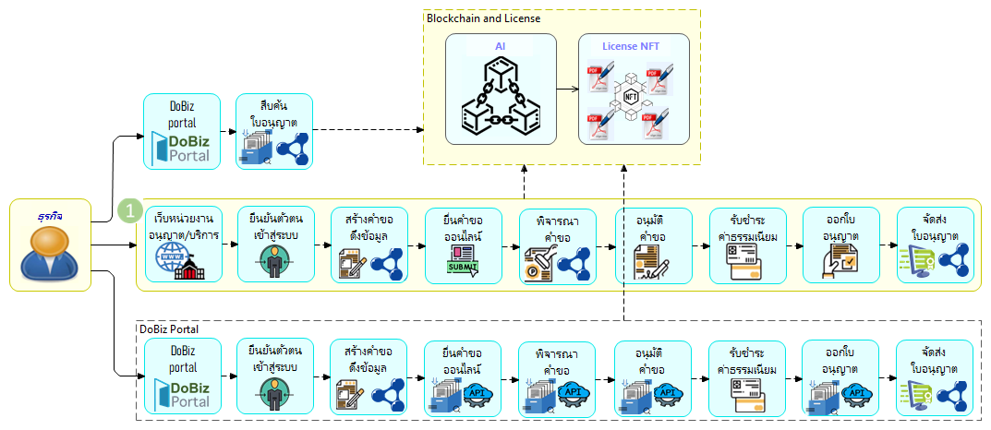
รูปที่ 8.3-1 Blockchain ad License as NFT (Non-Fungible Token)

สำหรับระบบอำนวยความสะดวกในการประกอบธุรกิจแบบครบวงจร สามารถประยุกต์ใช้
บล็อกเชนในหลายขั้นตอน
- เพิ่มความโปร่งใสในการตรวจสอบและระบบติดตามการใช้บริการ เมื่อมีการพัฒนาการให้บริการออกใบอนุญาตและหนังสือสำคัญด้วยระบบดิจิทัล ต้องคำนึงถึงการละเมิดความมั่นคงปลอดภัยทางไซเบอร์ผ่านทางอินเทอร์เน็ตด้วย การให้รายละเอียดของการทำธุรกรรมอย่างชัดเจนจะช่วยเพิ่มความน่าเชื่อถือให้กับกระบวนการ
- ลดความเสี่ยงในการปลอมแปลงบัญชีผู้ใช้งาน เทคโนโลยีบล็อกเชนเป็นเทคโนโลยีที่มี
ความปลอดภัยค่อนข้างสูงเนื่องจากมีระบบค่อนข้างซับซ้อน ดังนั้น หากมีใครที่ต้องการปลอมแปลงหรือแก้ไขข้อมูล จะไม่ทราบว่าปลอมแปลงหรือแก้ไขได้ภายในข้อมูลเดียวหรือคอมพิวเตอร์เดียว แต่ต้องดำเนินการกับคอมพิวเตอร์อีกมากมายหลายเครื่องในเครือข่าย และต้องพบกับด่านการเข้ารหัสระดับสูง เพราะฉะนั้นจะมีความปลอดภัยของข้อมูลในระดับสูง
- นำมาตรวจสอบความถูกต้องของการทำธุรกรรม บล็อกเชนจะสามารถตรวจสอบได้ทันทีว่า ทุกอย่างตรงตามเงื่อนไขที่ระบุไว้หรือไม่ ซึ่งหากตรงตามเงื่อนไข จะดำเนินการตามกำหนดแบบอัตโนมัติ และยังช่วยเร่งความเร็วในกระบวนการจัดการต่าง ๆ ทำให้ไม่ต้องระยะเวลาการคอยนานเช่นที่ผ่านมา และยังมีความปลอดภัยในด้านข้อมูลอีกด้วย
- สามารถบริหารจัดการชื่อผู้ใช้งาน (Username) และรหัสผ่าน (Password) ในระบบคอมพิวเตอร์ขนาดใหญ่ที่มีความซับซ้อน และเมื่อ Blockchain เข้ามาช่วยในระบบ ผู้ใช้ (User) สามารถเลือกวิธียืนยันตัวตนได้ทันที ไม่ต้องยุ่งยากเหมือนเช่นที่ผ่านมา ซึ่งในบางครั้งต้องทำการกรอกเอกสารใหม่และต้องรอเวลาการตรวจสอบ
รูปแบบมาตรฐานการจัดเก็บข้อมูลและเทคโนโลยีดิจิทัลสมัยใหม่
การประยุกต์ใช้เทคโนโลยีสมัยใหม่ดังที่กล่าวมาข้างต้น เป็นการนำเอาข้อมูลในอดีตมาใช้ใน
การวิเคราะห์เพื่อนำมาให้เครื่องเรียนรู้ (Machine Learning) เพื่อสร้างโมเดลองค์ความรู้ของการอำนวยความสะดวกในการประกอบธุรกิจ เพื่อให้ระบบดิจิทัลสามารถทำงานแบบเชิงรุก (Proactive) และมี
ความยืดหยุ่นในการปรับตัว (Adaptive) โดยเทคโนโลยีข้อมูลขนาดใหญ่เน้นไปที่การจัดเตรียมข้อมูลเพื่อการนี้ (Data Engineering) ที่เน้นไปที่รูปแบบและการบริหารจัดการที่ง่าย และเทคโนโลยีปัญญาประดิษฐ์ เน้นไปที่การใช้โมเดลที่สร้างขึ้นมาประยุกต์ให้ระบบมีความเป็นอัตโนมัติมากยิ่งขึ้น
ดังนั้น การเลือกใช้รูปแบบมาตรฐานการจัดเก็บข้อมูลในการพัฒนาระบบอำนวยความสะดวกในการประกอบธุรกิจแบบครบวงจรได้คำนึงถึงการต่อยอดในลักษณะนี้เช่นกัน โดยออกแบบให้มีการใช้มาตรฐาน DCAT+RDF ในส่วนแคตตาล็อกของระบบที่เป็นมาตรฐานประกาศโดยองค์กร W3C เพื่อเป็นแคตตาล็อกมาตรฐานสำหรับการอธิบายข้อมูลเว็บ เมื่อมีการใช้ชื่อหัวข้อเดียวกันในแต่ละเว็บไซต์ ทำให้ ระบบสืบค้น เช่น Google สามารถจำแนกหมวดหมู่ และทำดัชนีสำหรับสืบค้นได้ง่าย ชุดหัวข้อในแคตตาล็อกนี้จัดทำขึ้นภายใต้มาตรฐานกลางในการอธิบายความหมายที่เรียกว่า RDF (Resource Description Framework) ทำให้การใช้ชื่อหัวข้อรายการข้อมูล DCAT ถูกใช้อย่างขวางขึ้น
RDF เป็นมาตรฐานวิธีการในการอธิบายความหมาย ที่สามารถใช้อธิบายความหมายของสิ่งต่าง ๆ ได้ทุกด้าน ไม่ใช่เฉพาะด้านหนังสือ สิ่งพิมพ์ หรือเว็บไซต์เท่านั้น ในยุคที่ระบบคอมพิวเตอร์จำเป็นต้องเชื่อมโยงกัน ซึ่งมักจำเป็นต้องมีกระบวนการที่ยุ่งยาก สร้างความเข้าใจร่วมในความหมายข้อมูล และจัดทำมาตรฐานรูปแบบข้อมูลกลางเมื่อเสร็จแล้ว หลังจากนั้น จึงจะสามารถพัฒนาโปรแกรมให้คอมพิวเตอร์สามารถคุยแลกเปลี่ยนข้อมูลกันได้ เนื่องจากซอฟต์แวร์สามารถเข้าใจ RDF ได้อย่างอัตโนมัติ การใช้ RDF ในการอธิบายข้อมูล จึงทำให้การพัฒนาเชื่อมโยงระบบคอมพิวเตอร์ทำได้ง่าย ลดเวลาและค่าใช้จ่ายได้อย่างมาก
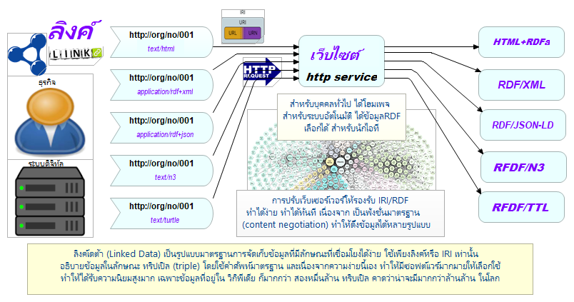
รูปที่ 8.3-2 รูปแบบมาตรฐานการจัดเก็บข้อมูล

รูปที่ 8.3-2 แสดงตัวอย่างของการลิงค์ใบอนุญาตด้วย IRI ซึ่งเป็นรูปแบบมาตรฐานการจัดเก็บข้อมูลที่มีลักษณะที่เชื่อมโยงได้ง่าย การอธิบายใบอนุญาตด้วย RDF จะอธิบายในลักษณะ ทริปเปิล (triple) โดยใช้คำศัพท์มาตรฐาน และเนื่องจากความง่ายนี้เอง ทำให้มีซอฟต์แวร์มากมายให้เลือกใช้ทำให้ได้รับความนิยมสูงมาก เฉพาะข้อมูลที่อยู่ในวิกิพีเดียที่มากกว่าสองหมื่นล้านทริบเปิล คาดว่าน่าจะมีมากกว่าล้านล้านทริปเปิลในโลก
การปรับเว็บเซิร์ฟเวอร์ให้รองรับ IRI/RDF ทำได้ง่าย ทำได้ทันที เนื่องจาก เป็นฟังก์ชันมาตรฐาน(Content Negotiation) ทำให้ดึงข้อมูลได้หลายรูปแบบ เช่น รูปแบบ HTML+RDFa, RDF/XML, RDF/JSON-LD, RDF/N3 และ RDF/TTL เป็นต้น ที่เป็นรูปแบบข้อมูลสำหรับบุคคลทั่วไปและสำหรับนักพัฒนาระบบสามารถเลือกนำไปใช้งานได้ตามความต้องการ

8.4 เทคโนโลยี RPA (Robotic Process Automation)
เทคโนโลยี Robotic Process Automation หรือ RPA เป็นระบบซอฟต์แวร์อัตโนมัติที่มีความสามารถในการทำงานซ้ำ ๆ ตามที่กำหนดไว้ในกระบวนงาน (Business Process) ที่เป็นมาตรฐานซึ่งถูกกำหนดไว้อยู่แล้วใน Platform หรือระบบงานสารสนเทศต่าง ๆ งานที่นิยมใช้เทคโนโลยี RPA มาทดแทนการทำงานโดยมนุษย์ เช่น
- การ Login เข้าสู่ระบบงานสารสนเทศต่าง ๆ
- การสกัด (Extract) และนำเข้าข้อมูลเชิงโครงสร้างและกึ่งโครงสร้าง (Structured and Semi-Structured) จากเอกสารในรูปแบบ Excel PDF อีเมล และแบบฟอร์ม
- การคัดลอกและวางข้อมูล (Copy and Paste Data)
- เปิดอ่านอีเมลและเอกสารแนบ
- ดำเนินงานการคำนวณตามเงื่อนไขที่กำหนด
เทคโนโลยี RPA สามารถทำงานร่วมกันกับผู้ใช้งาน บนหน้าจอของผู้ใช้งานเอง สามารถทำงานบนระบบงานและเข้าถึงระบบงานต่าง ๆ ได้อย่างหลากหลาย สามารถตรวจสอบและตัดสินใจทำงานภายใต้หลักเกณฑ์ที่ถูกตั้งค่าไว้ก่อน สามารถกำหนดเงื่อนไขหรือข้อยกเว้นในการเข้าถึงฐานข้อมูลได้ ทำงานได้ 24 ชั่วโมงไม่มีวันหยุด ช่วยลดระยะเวลาในการทำงาน ลดข้อผิดพลาด ลดต้นทุนในการบันทึก/จัดเก็บข้อมูล และส่งมอบประสิทธิภาพในการทำงานที่ดีกว่าเมื่อเทียบกับการทำงานโดยมนุษย์

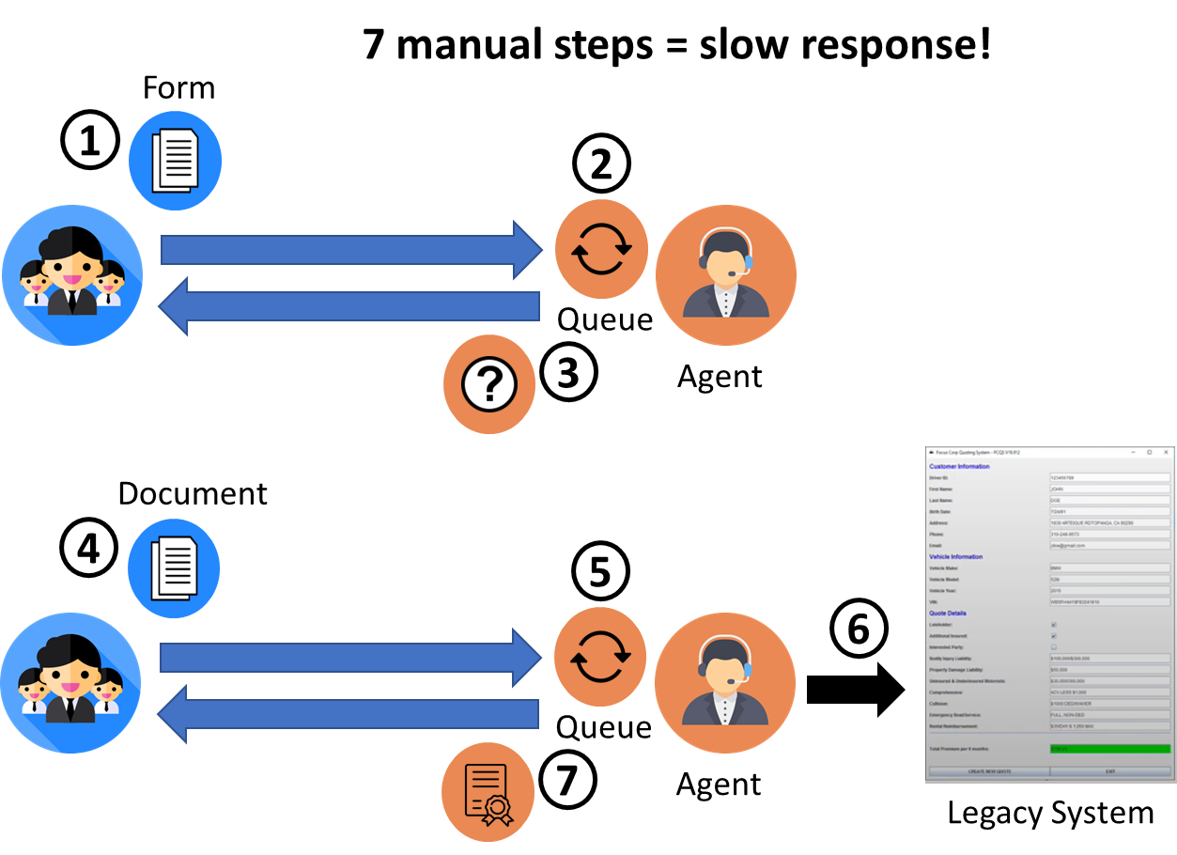

รูปที่ 8.4-1 การจัดเก็บข้อมูลแบบดั้งเดิม (บันทึกผ่าน Form)

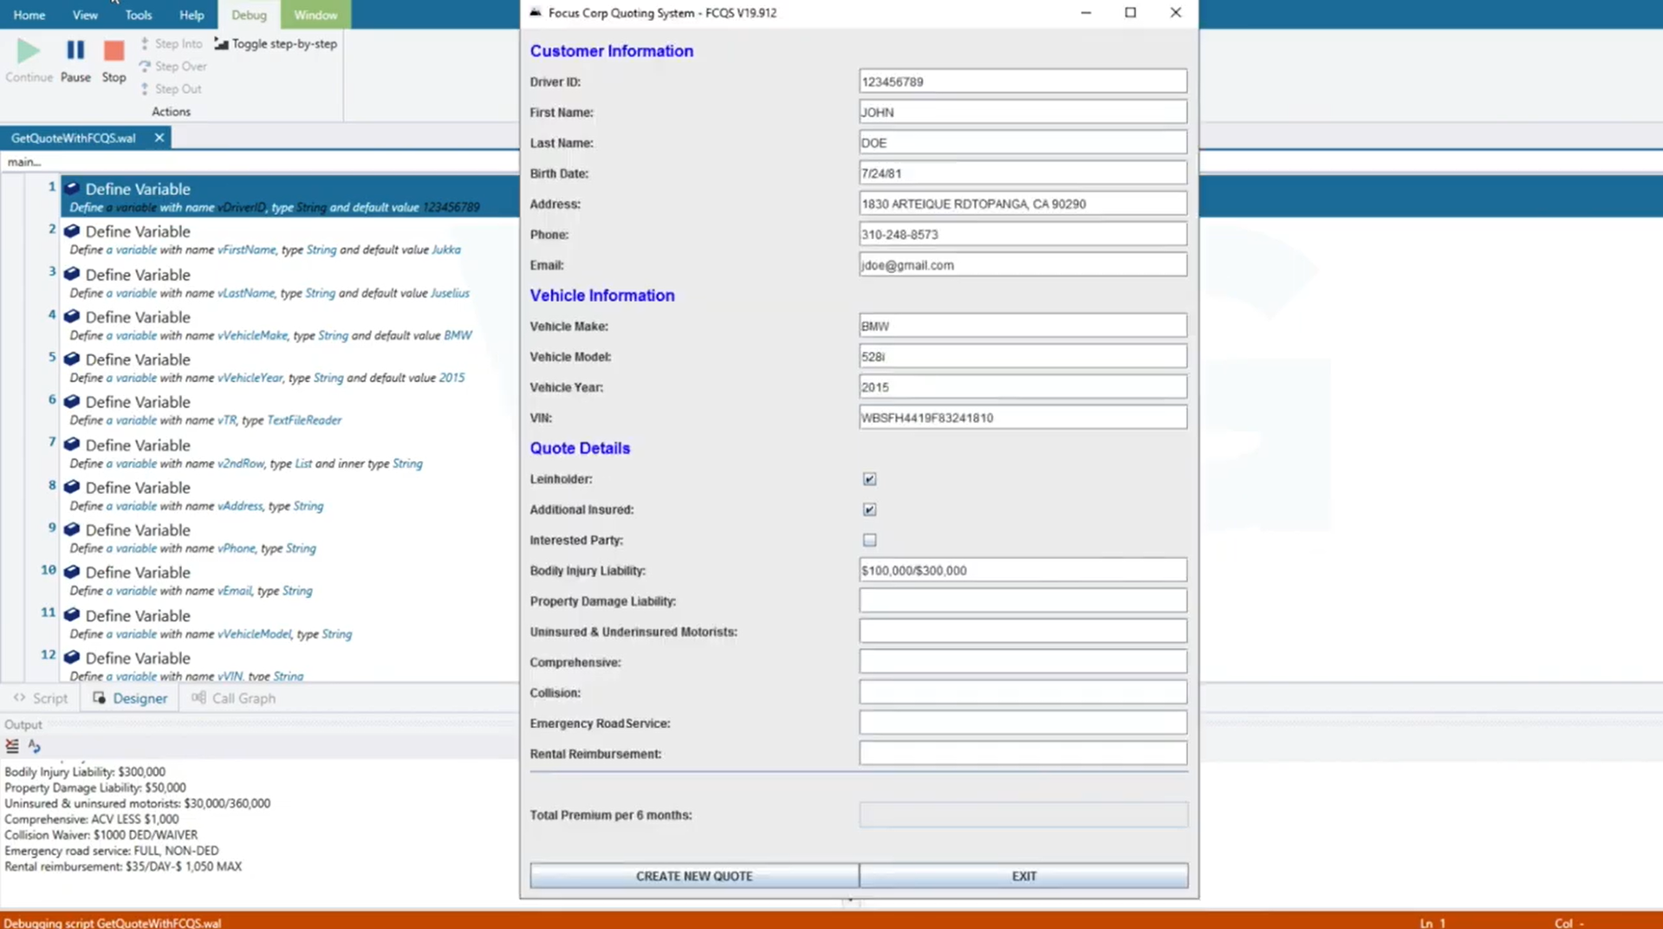
รูปที่ 8.4-2 การจัดเก็บข้อมูลโดยใช้เทคโนโลยี RPA
ตัวอย่างการนำเทคโนโลยี RPA มาใช้ในธุรกิจ
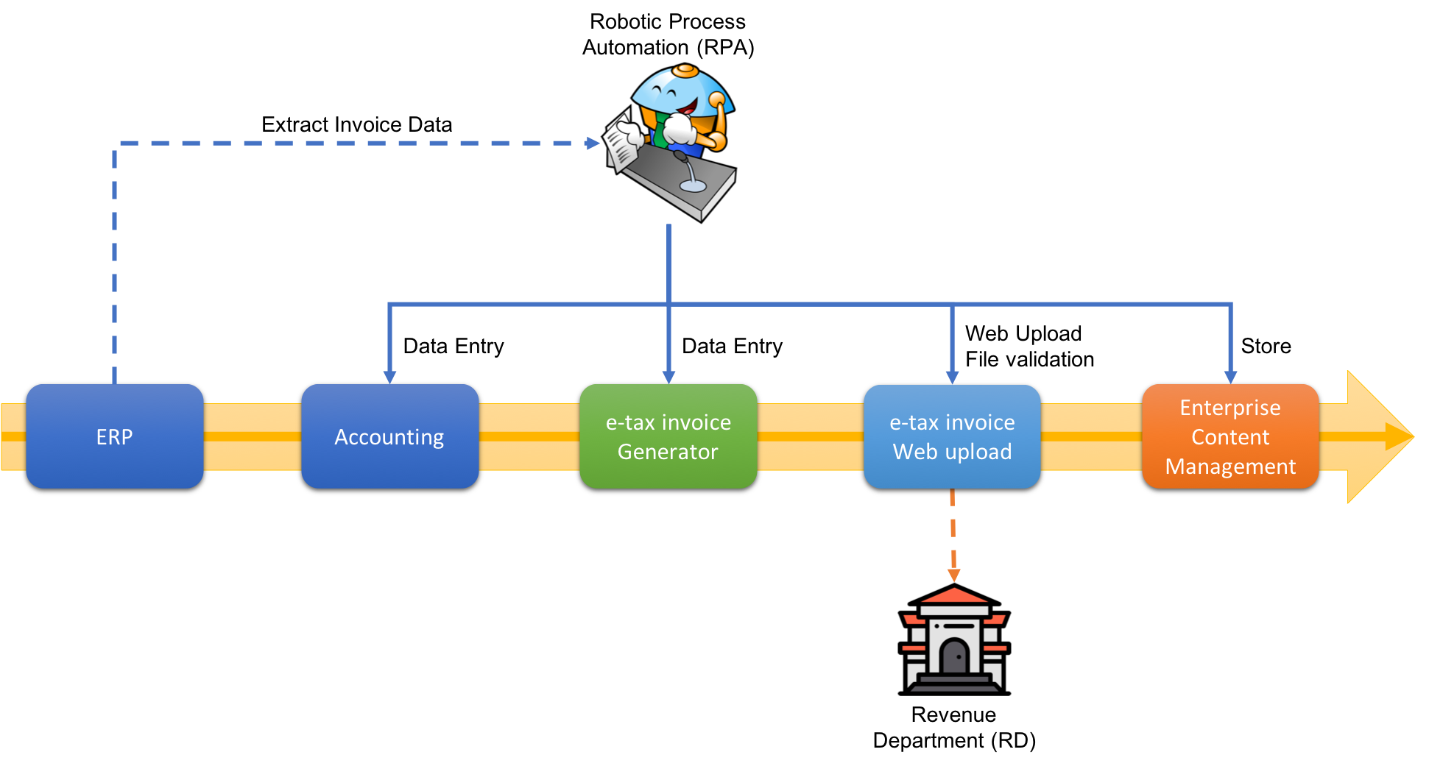
ขั้นตอนการทำงานของ Robotic Process Automation ในการสร้างใบกำกับภาษีอิเล็กทรอนิกส์ (e-Tax Invoice)
      - ให้ RPA ทำการดึงข้อมูล (Extract) ข้อมูลใบกำกับภาษีจากระบบ ERP
      - RPA จะนำข้อมูลใบกำกับภาษีที่ได้มา ไปบันทึกต่อให้ในระบบบัญชี โดยกำหนดวิธีการทำงานให้ RPA ว่าเอาข้อมูลจากที่ไหนมาบันทึก บันทึกอะไรบ้างในช่องไหน ลงบัญชีหมวดไหน ฝั่งเดบิต หรือเครดิตและกดปุ่มไหนเมื่อต้องการบันทึกข้อมูล ทั้งนี้การทำงานในลักษณะนี้ มักจะใช้กับงานที่มีจำนวนเอกสารที่ค่อนข้างมาก การใช้คนในการบันทึกบัญชีอาจมีโอกาสผิดพลาดได้ง่าย และใช้เวลานานในการบันทึกบัญชี
      - ขั้นตอนการสร้างใบกำกับภาษีอิเล็กทรอนิกส์ (e-tax invoice) และส่งให้กับกรมสรรพากรด้วยวิธี Web Upload โดยกำหนดให้ใช้ไฟล์ XML ตาม “ข้อเสนอแนะมาตรฐานด้านเทคโนโลยีสารสนเทศ และการสื่อสารที่จำเป็นต่อธุรกรรมทางอิเล็กทรอนิกส์ ว่าด้วยข้อความอิเล็กทรอนิกส์ สำหรับการซื้อขายสินค้าและบริการ (ขมธอ.3-2560)” และลงลายเซ็นดิจิทัลของผู้ประกอบการให้เรียบร้อย ขั้นตอนนี้สามารถกำหนดให้ RPA ส่งข้อมูล และแปลงข้อมูลใบกำกับภาษีในรูปแบบ XML หลังจากนั้นนำไฟล์ที่ได้ลงลายมือชื่อดิจิทัลของผู้ประกอบการ และ upload ไปในระบบของกรมสรรพากร บริษัทจะได้รับใบกำกับภาษีอิเล็กทรอนิกส์จากระบบของกรมสรรพากรเก็บไว้เป็นหลักฐานทางการเงิน

8.5 เทคโนโลยี Virtual Agent (เจ้าหน้าที่เสมือน)
โดยทั่วไปการให้บริการประชาชนผ่านช่องทางดิจิทัล ประชาชนผู้ใช้บริการต้องมีความสามารถการใช้อุปกรณ์ดิจิทัล เช่น การใช้อุปกรณ์ในการเปิดเว็บไซต์ การกรอกข้อมูลในช่องที่กำหนด เป็นต้น
อาจมีผู้ใช้บริการจำนวนไม่น้อยที่ไม่มีทักษะหรือประสบการณ์เพียงพอ ไม่เข้าใจ หรือไม่แน่ใจ ในวิธีการกรอกข้อมูล และวิธีการใช้บริการเหล่านี้อาจเป็นอุปสรรคสำคัญ ทำให้ไม่สามารถขยายการเข้าถึงของประชาชนได้มากเท่าที่ควร ดังนั้น เพื่ออำนวยความสะดวกให้ผู้ประกอบธุรกิจ สามารถใช้บริการภาครัฐผ่านช่องทางดิจิทัลได้อย่างมีประสิทธิภาพ อาจจำเป็นต้องมีผู้ช่วยให้คำแนะนำหรือตอบคำถาม เทคโนโลยี Virtual สามารถนำมาใช้ตอบโจทย์นี้ได้
เทคโนโลยี Virtual Agent (เจ้าหน้าที่เสมือน) หรือ Intelligent Virtual Assistant (ผู้ช่วยเสมือนอัจฉริยะ) เป็นเทคโนโลยีที่เกิดจากรวมเทคโนโลยีปัญญาประดิษฐ์หลายสาขาเข้าด้วยกัน ที่สำคัญได้แก่
- Chatbot and conversation automation คือ เทคโนโลยีการสร้างบทสนทนาอัตโนมัติ
- Speech Recognition คือ เทคโนโลยีการเข้าใจเสียงมนุษย์และภาษามนุษย์
- Speech Synthesis คือ เทคโนโลยีการสังเคราห์เสียงมนุษย์เพื่อให้คอมพิวเตอร์สามารถพูดให้มนุษย์เข้าใจได้
- Digital Human/Virtual Human คือ เทคโนโลยีการสร้าง มนุษย์เสมือน ในที่นี้คือผู้ช่วยเสมือน หรือ เจ้าหน้าที่เสมือน ที่แสดงในลักษณะของหุ่นยนต์สามมิติที่มีลักษณะเหมือนมนุษย์ เพื่อช่วยเหลือให้คำแนะนำผู้ใช้บริการ
- Emotion Detection คือ เทคโนโลยีการตรวจจับอารมณ์ความรู้สึกของผู้ใช้ ผ่านตัวอักษร เสียง และภาพ
ปัจจุบัน เทคโนโลยีเหล่านี้พัฒนาไปมาก มีการประยุกต์ใช้ในการให้บริการกันอย่างกว้างขวางมากขึ้น สามารถนำมาประยุกต์ใช้กับระบบอำนวยความสะดวกในการประกอบธุรกิจอย่างครบวงจรนี้ได้อย่างดี ปัจจุบันอาจมีข้อจำกัดอยู่บ้างแต่ก็ สามารถเลือกใช้ตามความเหมาะสมกับบริการแต่ละประเภทได้ ตัวอย่าง การประยุกต์ใช้ อาทิ เช่น
- เจ้าหน้าที่เสมือน แนะนำวิธีการใช้บริการ ด้วยข้อความ ด้วยเสียง หรือ ด้วยภาพจำลองสามมิติ
- การกรอกข้อมูลหรือให้ข้อมูลเพื่อรับบริการด้วยเสียงของผู้ใช้บริการ
- เจ้าหน้าที่เสมือน ให้คำปรึกษาในลักษณะการสนทนา ด้วยข้อความ ด้วยเสียง หรือ ด้วยภาพจำลองสามมิติ
- เจ้าหน้าที่เสมือน การคำปรึกษาเกี่ยวกับใบอนุญาต ด้วยข้อความ ด้วยเสียง หรือ ด้วยภาพจำลองสามมิติ
- เจ้าหน้าที่เสมือน สังเกตุอารมณ์ความรู้สึกของผู้ใช้บริการเพื่อปรับปรุงการปฏิสัมพันธ์กับผู้ใช้
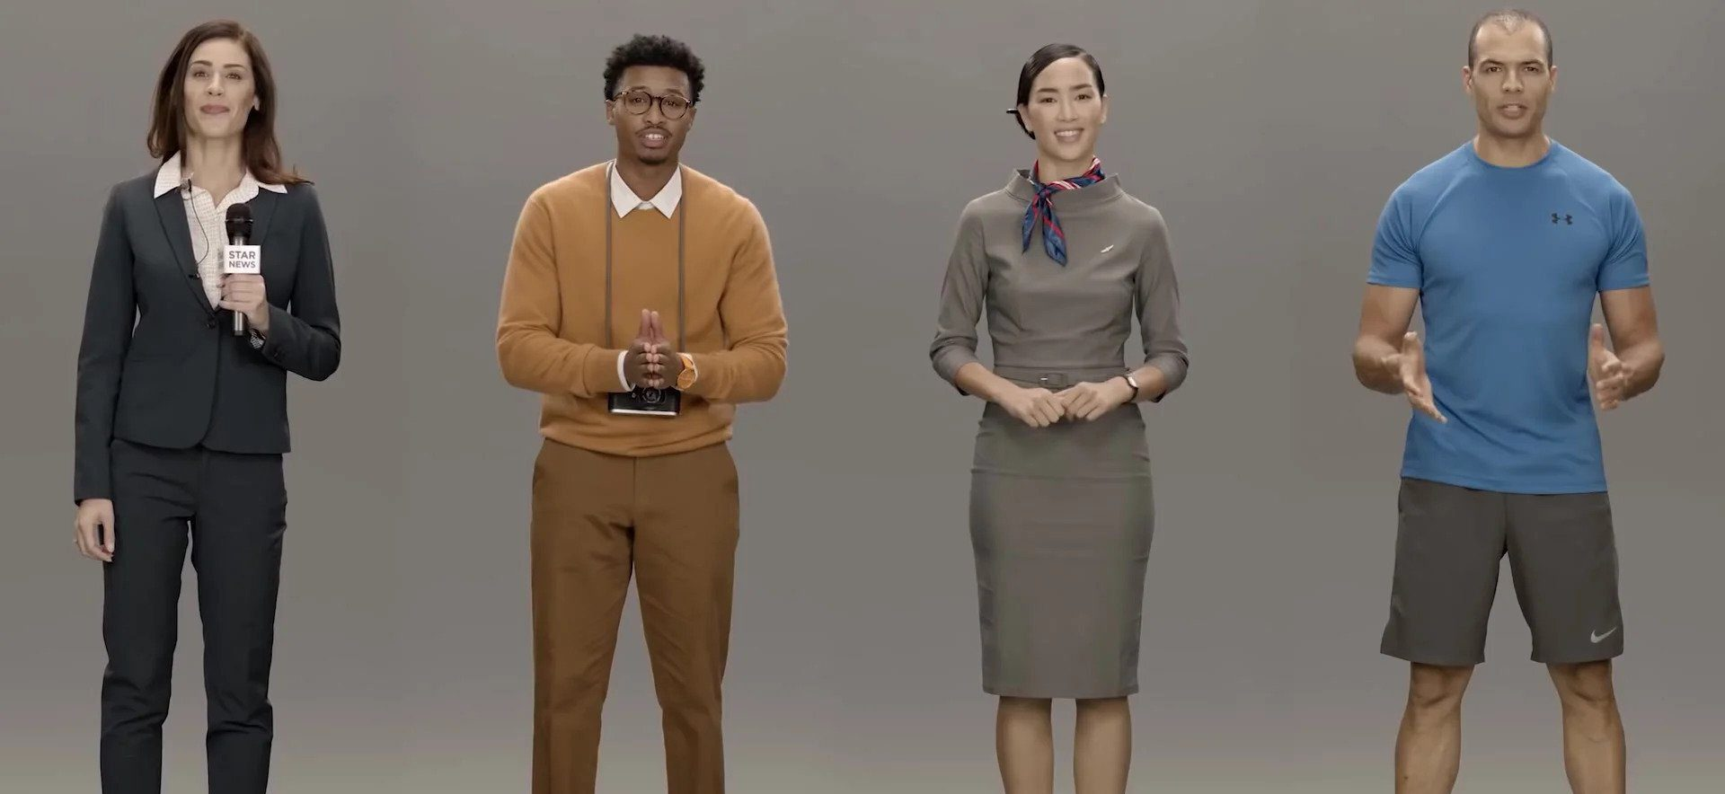
ที่มา : https://mobidev.biz/blog/ai-virtual-assistant-technology-guide ค้นหาวันที่ 27 มกราคม 2566
ตัวอย่างการให้บริการ Virtual Agent (เจ้าหน้าที่เสมือน) ในญี่ปุ่น เช่น การให้ข้อมูลเกี่ยวกับการเดินทางด้วยรถไฟด้วยเจ้าหน้าที่เสมือนจริง
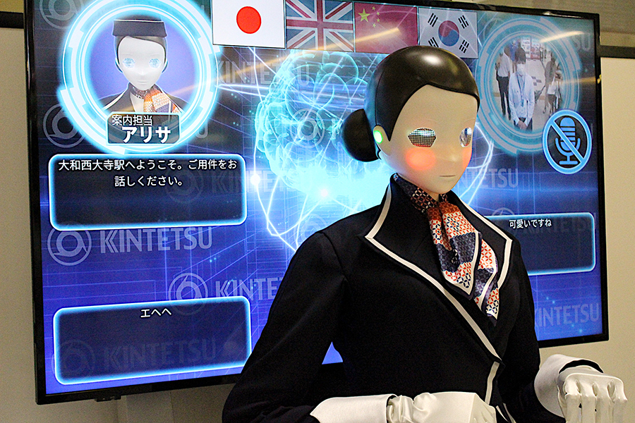
ที่มา : https://saitoshika-west.com/blog-entry-8294.html ค้นหาเมื่อวันที่ 27 มกราคม 2566
ร้านค้าสะดวกซื้อ LAWSON ในประเทศญี่ปุ่นใช้เทคโนโลยี Intelligent Virtual Assistant ในการสร้าง Avatar เพื่อให้ข้อมูลและขายสินค้าในร้านค้า
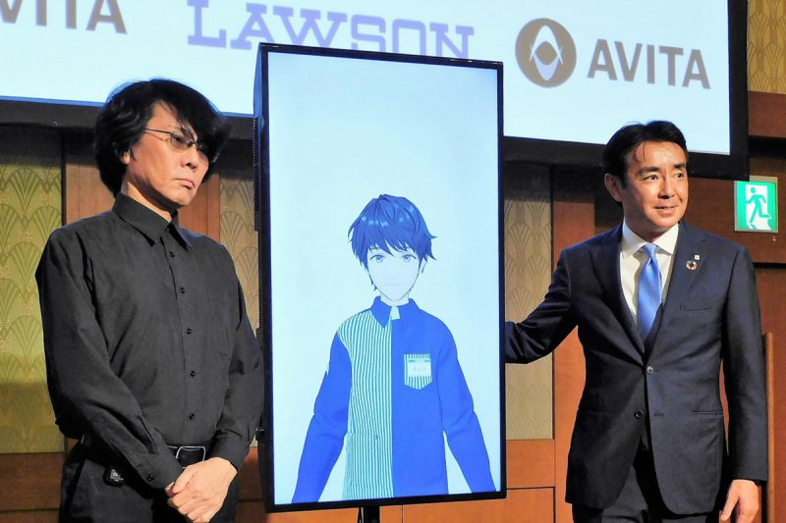
ที่มา : https://japantoday.com/category/tech/new-hires-at-lawson-convenience-stores-to-work-remotely-via-avatars ค้นหาเมื่อวันที่ 27 มกราคม 2566

